108年度教育部國民及學前教育署自造實驗室
Fab Lab營運推廣實施計畫活動成果
活動名稱 |  | Mastercam X9進階實務
活動類別 |  | □體驗課程 ■工作坊 □推廣活動
活動目標 |  | 1. Mastercam X9軟體簡介  2. Mastercam X9操作  3.檔案轉換及加工編排實務。
執行情形 | 期程(時間) |  |  | 108年05月22日12: 30起 ～ 108年05月22日 16:30  止
 | 主辦單位 |  |  | 國立羅東高工 | 協辦單位
 | 活動對象 |  |  | ■教師 □學生
 | 參與人數 |  |  | 15人
 | 經費來源 |  |  | ■營運補助計畫 元 |  | 校內預算 元 |  | 其他 元
 | 執行成果摘要
1.藉由講師介紹與示範，讓參與研習之教師了解 Mastercam X9軟體操作。
2.以CNC銑床乙級題目為例，進行立體繪圖檔案轉換，並實際進行加工刀具編排及加工路徑模擬，讓教師們更了解 Mastercam X9在實務應用上的便利及可靠之處。
3.透過與講師交流，也讓平日任課教師對此軟體有更深入的了解。
 | 活動照片（至多6張，並簡要說明）
 | 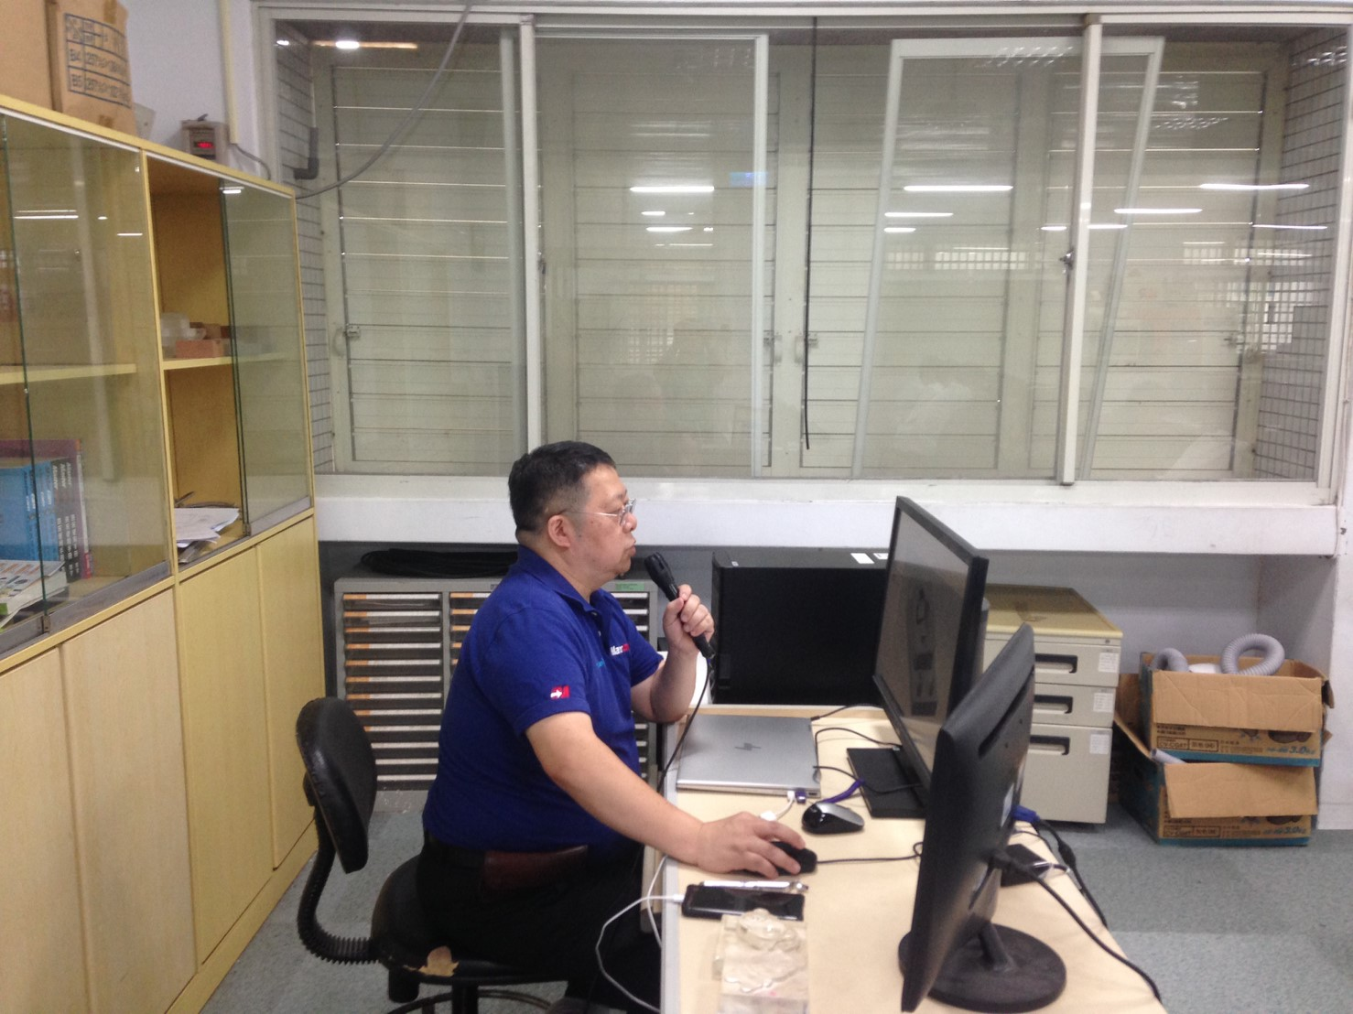 |  |  |  | 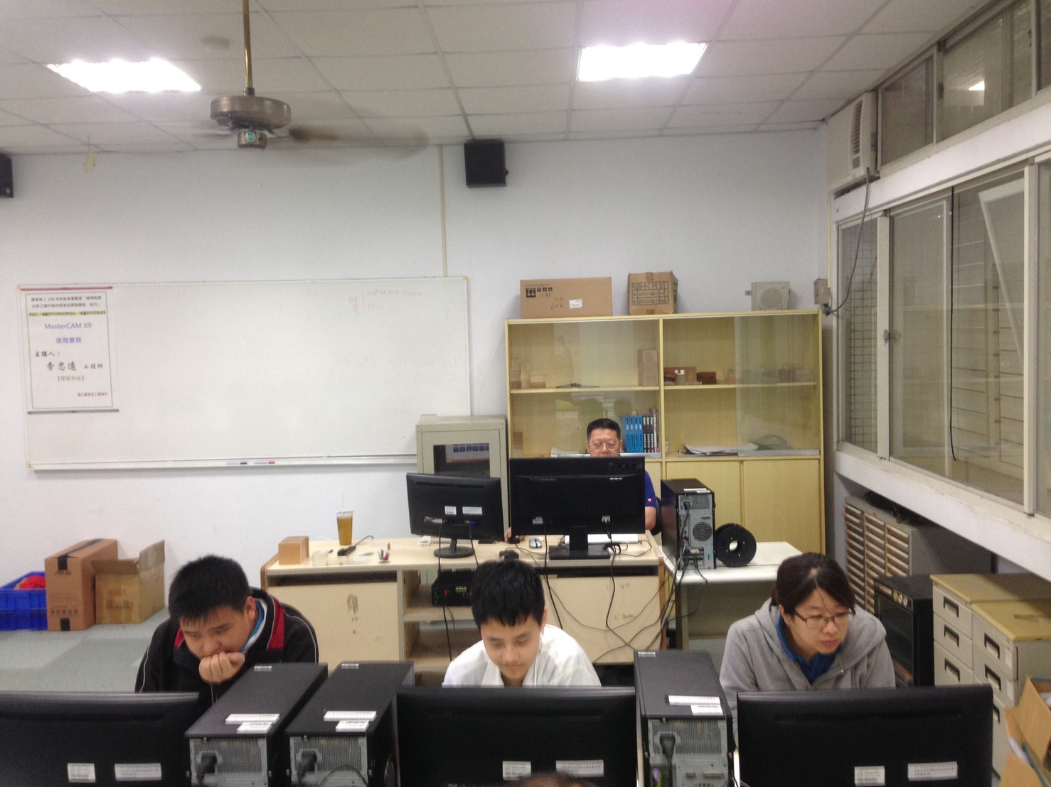
 | 講師進行軟體操作介面說明 |  |  |  | 講師示範軟體操作方式
 | 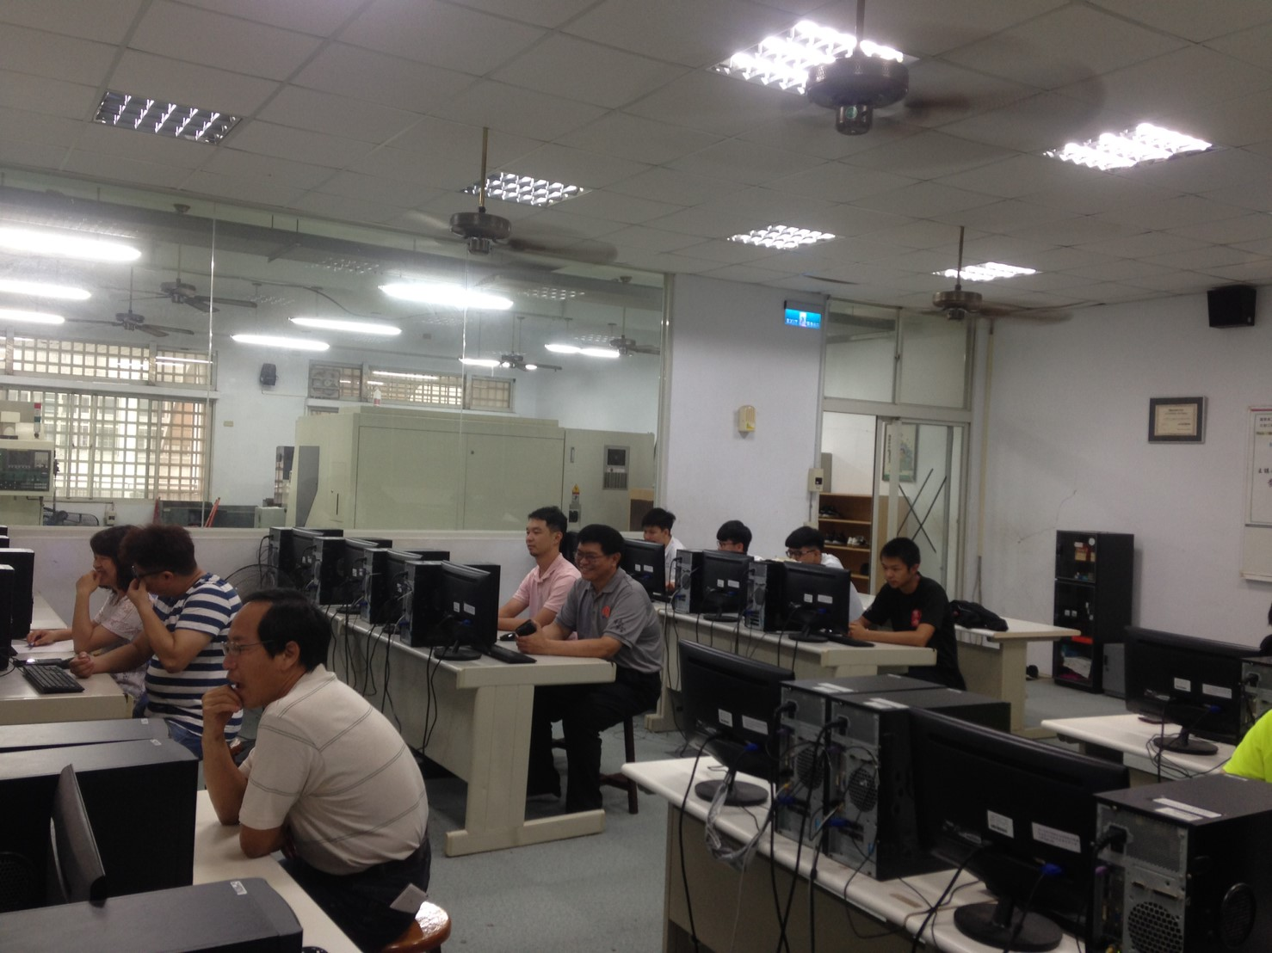 |  |  |  | 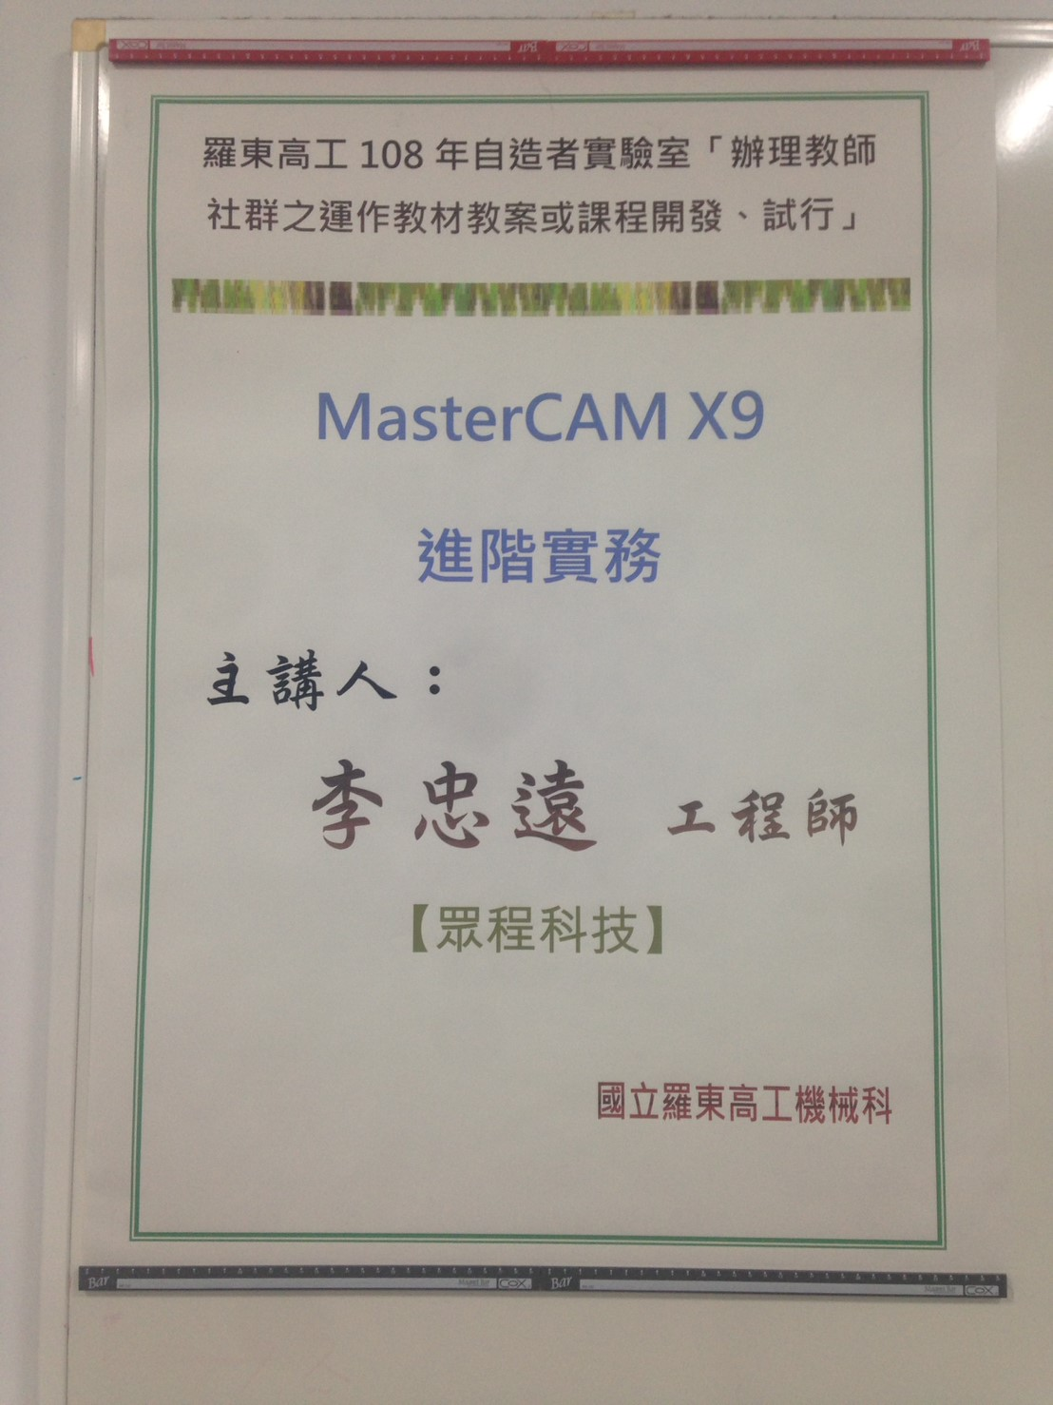
 | 研習教師上課情形 |  |  |  | 研習活動海報
活動成果檢討
遭遇困難 |  |  | 無
處理情形
改進建議 |  |  | 無
總體評估 |  |  | ■很好 □好 □普通 □再努力

